Проблема творчого розвитку особистості в сучасному світі стоїть гостро. Кожна цивілізована країна або та, яка хоче бути цивілізованою, дбає про творчий потенціал суспільства загалом і кожної людини зокрема. Усе це разом пов'язане із рівнем загальної освіти, увагою до розвитку творчих здібностей особистості, надання їй можливості виявляти їх.
Окрім того, як свідчить досвід, людина, яка здатна генерувати Ідеї, використовувати знання й уміння в нових ситуаціях, комфортно почувається в нестабільних соціальних умовах - швидше знаходить своє місце в суспільстві.
Незважаючи на те, що проблема розвитку творчого начала в учнів досліджується вже давно, багато питань залишається невирішеними. Як і раніше, більшість навчального часу відводиться репродуктивній, нетворчій діяльності. Левова частка завдань у підручнику має також відтворювальний характер.
Якщо педагоги й докладають зусиль для розвитку творчих можливостей особистості, то ідеться передусім про розвиток спеціальних творчих здібностей у певній галузі (у музичній, літературній тощо). Такі загальні творчі властивості, як здатність генерувати ідеї, застосовувати знання й уміння в новій ситуації, гнучкість розуму, з різних причин часто залишаються поза увагою вчителя.
Учитель традиційно орієнтує учнів на засвоєння знань. Такий підхід до організації навчально-пізнавальної діяльності за сучасних умов не є продуктивним, бо кількість знань зростає надто швидко. Та й самі по собі знання не гарантують появи нових оригінальних ідей. Тому все більшого значення набуває розвиток таких властивостей особистості, які дають можливість творчо використати здобуті знання.
Отже, є реальна потреба суспільства в інтенсивному розвитку інтелектуального потенціалу кожної людини. І найважливіша роль у цьому процесі належить школі, навчання в якій має бути підпорядковане ідеї розвитку творчих здібностей учнів. Школа має навчити кожного вихованця самостійно мислити, діяти в нестандартних умовах, вирішувати найрізноманітніші проблеми (побутові, навчальні, глобальні).
Важливою проблемою для педагогічних працівників є виявлення та розпізнання великих потенціальних можливостей розвитку дитини в майбутньому.
Методи навчання обдарованих дітей мають відповідати:
- своїм основним завданням – наданню допомоги обдарованими учням в отриманні знань;
- рівню інтелектуального та соціального розвитку дитини з різними вимогами і можливостями, виявляти основний та послідовний варіант розвитку здібностей дитини.
Творчі методи під час викладання націлені на:
- визнання раніше не визнаних або невикористаних можливостей;
- повагу до бажання дітей самостійно працювати;
- вміння стримуватися від втручання в процес творчої діяльності;
- надання дитині свободи вибору;
- індивідуалізація навчальної програми залежно від особливостей учня;
- уникання будь-якого тиску на дітей;
- схвалення результатів діяльності дітей;
- надання авторитетної допомоги дітям, які висловлюють іншу думку;
- вміння переконувати та пропагувати.
Вчитель повинен:
- Бути доброзичливим і чуйним.
- Знати психологічні особливості обдарованих дітей, розуміти їх потреби і інтереси.
- Мати високий рівень інтелектуального розвитку.
- Мати широке коло інтересів і вмінь.
- Бути готовим до виконання найрізноманітніших обов'язків, пов'язаних із навчанням обдарованих дітей.
- Володіти почуттям гумору (але без нахилу до висміювання).
- Бути самокритичним.
- Мати творчий особистий світогляд.
- Мати спеціальну та після вузівську підготовку до роботи з обдарованими дітьми й бути готовим до подальшого оволодіння спеціальними знаннями.

Обдарованість. Моделі обдарованості.
Обдарованість – сукупність здібностей, які дозволяють індивіду досягти вагомих результатів в одному або декількох видах діяльності і давати суспільну користь. Ця якість формується і проявляється в діяльності.
Обдарована дитина – це така дитина, яка має вищий рівень здібностей, ніж її однолітки.
Завдяки певним особливостям поведінки, вмінню абстрагувати, ставити цікаві запитання, робити висновки, обдаровані учні привертають до себе увагу науковців, учителів, психологів, друзів, батьків.
У результаті досліджень науковцями виділено такі характерні особливості обдарованих дітей:
- мають хорошу пам'ять, добре розвинуте абстрактне мислення;
- як правило дуже активні і завжди чимось зайняті;
- ставлять високі вимоги до себе, боляче сприймають суспільну несправедливість, у них гостро розвинуте почуття справедливості;
- наполегливі в досягненні результату в сфері, яка їх цікавить, для них характерний творчий пошук;
- хочуть вчитися і досягають у навчанні успіхів, що дає їм задоволення;
- завдяки численним змінам /класифікувати, категоризувати, встановлювати причинно-наслідкові зв'язки, планувати і прогнозувати, робити висновки/ здатні краще за інших займатися самостійною діяльністю, особливо в галузі літератури, математики проведенні дослідів, фенологічних спостережень;
- вміють фантазувати, критично оцінювати навколишню дійсність і прагнуть проникнути до суті речей і явищ;
- ставлять багато запитань і зацікавлені в позитивних відповідях на них;
- урок для них дуже цікавий тоді, коли використовується дослідницький метод;
- проявляють інтерес до читання, мають великий словниковий запас;
- із задоволенням виконують складні і довготривалі завдання;
- вміють швидко виділяти найбільш значимі відомості, самостійно знайти важливі джерела інформації;
- порівняно зі своїми ровесниками краще вміють розкривати взаємозв'язки між явищами і сутністю, індуктивно і дедуктивно мислити, здійснювати логічні операції;
- чимало з них ставлять перед собою завдання, виконання яких займає багато часу.
Виділяють три категорії обдарованих дітей:
- Учні з ранньою розумовою реалізацією.
- Учні з прискореним розумовим розвитком.
- Учні з окремими ознаками нестандартних здібностей.
Учні з ранньою розумовою реалізацією - це учні, в яких при звичайному рівні інтелекту спостерігається особливе «тяжіння», інтерес до якого-небудь окремого навчального предмета (до якої-небудь галузі науки чи техніки).
Такий учень (часто починаючи з середніх класів) захоплюється математикою, фізикою, біологією чи мовою, літературою, історією, своїм предметом.
Учні з прискореним розумовим розвитком – це учні, які за однакових умов різко виділяються високим рівнем інтелекту, особливо вони бувають помітні в молодших класах. За даними психологів, прискорений розвиток інтелекту завжди пов'язаний з великою розумовою активністю та пізнавальною потребою.
Учні з окремими ознаками нестандартних здібностей не виділяються розумовими особливостями.
Розрізняють шість сфер обдарованості у дітей:
1. Інтелектуальна сфера. Дитина вирізняється гарною пам'яттю, жвавим
мисленням, допитливістю, добре розв'язує задачі, зв’язно викладає свої
думки.
2. Сфера академічних досягнень. Це успіхи з читання, математики,
природознавства та інших навчальних предметів.
- Творчість (креативність). Дитина дуже допитлива, виявляє незалежність і оригінальність мислення, висловлює оригінальні ідеї.
- Спілкування. Добре пристосовується до нових ситуацій, легко спілкується з дорослими та дітьми, виявляє лідерство в іграх і заняттях.
- Сфера художньої діяльності. Дитина виявляє великий інтерес до візуальної інформації, захоплюється художніми заняттями, її роботи вирізняються оригінальністю, виявляє інтерес до музики, легко відтворює мелодію. Із задоволенням співає, намагається створювати музику.
Рухова сфера. Тонка і точна моторика, чітка зорово-моторна координація, широкий діапазон рухів, добре володіє тілом, високий рівень розвитку основних рухових навичок.
УМОВИ, НЕОБХІДНІ ДЛЯ РОЗВИТКУ ОБДАРОВАНОЇ ДИТИНИ
Методична робота з виявлення обдарованості учнів та її розвитку
визначається декількома чинниками. Чи не найважливіший серед них -
особистісний. Учитель творчий, який сам прагне до досягнення високих
результатів, є тим прикладом, що допомагає учневі цілком свідомо, з
урахуванням своїх здібностей здійснити розвиток талантів. Вміння педагога
методично правильно організувати цей процес згодом дасть учням змогу
досягти високих результатів. :
З іншого боку, формальне ставлення вчителя до своїх обов'язків, лише прояв професійної майстерності (і не більше) залишає дитину поза межами пізнання свого єства.
Отже, учень є дзеркальним відображенням вчителя. А це веде до того, що в нас так багато вчителів-професіоналів і набагато менше особистостей.
Крім учителів-особистостей здібних учнів формує ще й середовище.
Оригінальність, неординарність дітей у провінційному середовищі не
розуміють. Вони мають високий рівень знань, наполегливі у навчанні, але
їхню нестандартність, яка не вписується в рамки буденності, оточення
намагається не визнавати. В результаті учні або стають «революціонерами»,
або перетворюються на «гвинтик», втрачаючи індивідуальність, прагнучи
загубитись у «сірій масі». Отже, соціальне середовище прагне загнати
дитячу оригінальність в рамки своєї обмеженості... І навпаки, поставте
дитину в розвивальне середовище, і кожен з учителів зуміє задовольнити її
потребу в постійному зростанні, навіть переосмисленні своїх цінностей і,
зрештою, оточення дасть поштовх до самореалізації, змусить її поважати
себе.
Отже, вчитель-особистість та середовище - це два чи не найважливіші зовнішні чинники, які відіграють, на мою думку, провідну роль у виявленні та розвитку талантів і здібностей особистості.
Необхідною умовою для розвитку і виявлення здібностей учня є психологічний супровід. Визначення ступеня учнівських досягнень, порівняння творчих характеристик відносно віку і, головне, прогнозування подальшої діяльності - такі завдання стоять перед психологом. Через нерозуміння ролі психолога у навчальних закладах значна їх частина не виконує своїх професійних обов'язків і не має достатнього досвіду, бажання щось кардинально змінювати.
Вивчає динаміку мислення, процеси соціалізації учня в групі, прогнозованість його поведінки та розвитку здібностей. Завдяки методичній та науковій літературі психолог може апробувати сучасні психодіагностичні методики, проводити їх адаптацію та корекцію відповідно до особливостей школярів, знаходити оптимальні варіанти розв'язання проблем, пов'язаних із самореалізацією обдарованості учнів.
Крім володіння знаннями і вміннями використовувати методики психологи мають бути особистостями, яким можуть довіритися діти і вчителі, які можуть зняти стресову та дистресову ситуацію, розв'язати конфлікт, утверджувати віру дітей і дорослих у свої сили.
СЕМІНАР-ПРАКТИКУМ
Тема. Робота з обдарованими дітьми. Проблеми та способи їх вирішення.
Завдання:
– виявляти основні критерії обдарованості учнів;
– розробити загальні рекомендації стосовно роботи з обдарованими дітьми;
– впроваджувати новітні технології в роботі з обдарованими дітьми;
– здійснити обмін між учасниками семінару інформацією про ефективні шляхи реалізації дітьми своїх творчих здібностей.
Обладнання: папір, маркери, дошка, підготовчі записи до вправ, ситуації до рольової гри.
План і методи проведення
- Інформаційне повідомлення.
- Очікування результатів.
- Активізація діяльності учасників за допомогою гри «Акваріум».
- Мозковий штурм: «Умови, необхідні для розвитку обдарованої дитини».
- Робота в групах: «Найефективніші форми та методи роботи».
- Рольова гра: аналіз ситуацій.
- Вправа «Відкритий мікрофон» - «Роль учасників семінару в роботі з обдарованими дітьми».
Хід проведення:
1. Інформаційне повідомлення.
Основою розвитку навчальних закладів нового типу є формування творчої особистості, індивідуальна робота з обдарованими дітьми, які вирізняються насамперед високим інтелектом, що є наслідком як природних здібностей, так і сприятливих умов виховання.
Обдаровані діти – дуже цінна, але досить тендітна частина нашого суспільства й у своєму розвитку можуть наражатися на особливий ризик. Тому розвиток і виховання обдарованих дітей – завдання, що потребує узгоджених дій багатьох фахівців: директора; завучів, психолога, учителів, батьків. Першочергове завдання їх – виявити обдарованих дітей, допомогти їм не загубитися в «сірій масі» учнів.
Ми зібралися для того, щоб обговорити технологію роботи з обдарованими дітьми, висвітлити деякі проблеми обдарованої дитини, узагальнити їх, а можливо, хтось запозичить щось корисне для своєї роботи.
Проведемо тренінг у формі круглого столу, оскільки це – форма публічного обговорення або висвітлення якихось питань, коли учасники висловлюються в певній послідовності, сидячи за столом круглої форми.
Запрошую на рівних правах взяти участь у розмові, відверто висловлювати свої думки, обстоювати свої погляди. Будь-який тренінг має правила і ми з вами теж будемо дотримуватися певних стандартних правил.
Правила роботи групи
- Працювати тут і тепер.
- Говорити від «Я».
- Зберігати конфіденційність.
- Висловлюватись по черзі (правило руки).
- Працювати в групі від початку до кінця.
- Бути активним.
2. Очікування результатів.
Скажіть, будь-ласка, чого ви очікуєте від тренінгу? (Міркування записати.)
3. Активізація діяльності учасників за допомогою гри «Акваріум»:
– Зараз ви по колу, за годинниковою стрілкою, передаючи мікрофон, коротеньку відповідь на запитання: «Як можна виявляти обдарованість?».
(Відповіді слід записувати у вигляді променів. На основі записаного робиться висновок.)
Слід пам’ятати, що виявлення здібностей обдарованих дітей приносить користь не лише їм, а й усьому суспільству. Чим раніше починається розвиток юних обдаровань, тим краще, адже талант може й не виявитися, якщо підчас виховання та навчання не буде створено умов для його розвитку.
4. «Мозковий штурм». Учасникам пропонують дати відповіді на запитання:
– Які умови слід створити для роботи з обдарованими дітьми?
– Які типові умови створено в закладах нового типу?
(Учасники подають ідеї, їх записують на дошці.)
Висновок:
– Чи хороші умови створено для роботи з обдарованими дітьми?
– Що потрібно для роботи з обдарованими дітьми?
Велику увагу також потрібно приділити особистості вчителя Саме вчитель створює атмосферу, яка може надихати учня або руйнувати його впевненість у собі, заохочувати чи пригнічувати його інтереси, розвивати чи ігнорувати здібності, розвивати або гальмувати його творчий початок.
Отже, вчитель:
• має бути доброзичливим і чуйним;
• знати психологічні особливості обдарованих дітей, розуміти їх;
• мати високий рівень інтелектуального розвитку;
• мати широке коло інтересів і вмінь;
• бути готовим до виконання найрізноманітніших обов’язків, пов’язаних із навчанням обдарованих дітей;
• мати почуття гумору;
• бути самокритичним, постійно самовдосконалюватися;
• мати творчий особистий світогляд.
5. Робота в групах.
Ще важливішим моментом є розробка форм та методів роботи з обдарованими дітьми. І зараз, під час вправи, ми разом з’ясуємо, якими формами та методами ми керуємося, організовуючи навчальну та виховну роботу з обдарованими дітьми, і які з них, на вашу думку, дають хороші результати.
Завдання. Учасникам пропонують вибрати смужку певного кольору й об’єднатися в групи (4). У групах слід обговорити питання: «Які форми і методи роботи ви використовуєте в роботі з обдарованими дітьми?», «Що, на вашу думку, є найефективнішим і дає хороші результати?» (Визначити 1, 2, 3,... місце за важливістю.)
Час на обговорення в групах 5 хв. Вибрати доповідача.
Результати згрупувати.
Висновок: які форми та методи використовують учасники в навчально-виховному процесі? Що є найефективнішим у роботі?
Обдарованість може органічно вписатися в життєдіяльність навчально-виховного процесу, а може породити безліч складних соціально-психологічних і внутрішніх протиріч. У першому випадку йдеться про благополучну обдарованість, у другому – про обдарованість як проблему.
6. Рольова гра: аналіз ситуацій.
Розгляньмо обдарованість як проблему з різних позицій за допомогою рольової гри.
Ситуація 1.
Дитина, навчаючись у гімназії, виявила артистичні дані (співає, декламує вірші). Через часті виступи, як у гімназії, так і на різних конкурсах, у дитини знизилися успіхи у навчанні, та ще в її характері з’явилися зверхність, байдужість до життя гімназії. Постало питання про те, що дівчинка не відповідає правилам «Статуту гімназії».
(Обговорення проблеми.)
Ролі грають: директор, завучі, вчителі, класний керівник дівчинки, батьки, однокласники, дівчинка.
Завдання: вибрати пелюстку квітки, на якій із зворотного боку написано роль, згрупуватися відповідно до кольорів пелюстки (тобто ролей), і розглянути дану проблему кожному зі своєї позиції, зважити всі «за» і «проти».
Від групи вибрати одного доповідача.
На обговорення в групі відводять 3 хв.
(Учасники вибирають ролі.)
Ситуація 2. Оксана дуже добре вчилася, була старанною, активною, допитливою ученицею, всім цікавилася. Кожен учитель помічав у дівчинки здібності відповідно до свого профілю уроку і пропонував їй їх розвивати (гуртки, секції, пізніше олімпіади, захисти робіт з математики, історії, літератури). Через свою старанність, відповідальність дівчинка «розривалася», намагалася встигати всюди. У старших класах Оксана вибрала певний профіль для свого розвитку, але часто чула від учителів: «Ми тебе готували...», «Ми на тебе сподівалися...».
Ролі грають: директор, завучі, вчителі, класний керівник дівчинки, батьки, однокласники, дівчинка.
Завдання: вибрати пелюстку квітки, на якій із зворотного боку написано роль, згрупуватися відповідно до кольорів пелюстки – тобто ролей, і розглянути дану проблему кожному зі своєї позиції, зважити всі «за» і «проти».
Від групи вибрати одного доповідача.
На обговорення в групі відводять 3 хв.
(Учасники вибирають ролі.)
8. Вправа «Відкритий мікрофон».
Учасникам пропонують дати відповідь на запитання:
«Яка ваша роль в роботі з обдарованими дітьми».
(Учасники, передаючи мікрофон по колу, відповідають на запитання.)
Багато що нас іще не задовольняє: і те, що наша система не охоплює всього періоду розвитку дитини; і недостатні умови для її розвитку; і недостатнє впровадження комп'ютерного навчання, без чого, як свідчать спостереження, бесіди, практично неможливо повністю завантажити обдарованих дітей, задіяти увесь потенціал їхньої розумової активності. Словом, проблем є чимало. Сподіваємося, що недалеко той час, коли обдарована дитина матиме всі потрібні умови для безперешкодного розвитку своєї непростої, але цікавої індивідуальності. А з боку дорослих необхідна віра в обдарованість дітей: коли всі вже, здається, переконалися, що дитина ні на що не здатна, вчитель не перестає вірити в неї. Не дається математика, так у географії учень знавець, не виходить із жодним навчальним предметом, так у нього руки золоті або просто серце добре, готове прийти на допомогу. Кожен учень має якесь обдарування й слід його в цьому підтримати.
Постійно працюючи з обдарованими дітьми, слід пам’ятати слова В. Сухомлинського: «У дитині ми повинні бачити завтрашню дорослу людину, – ось в цьому, мені здається, і полягає життєва мудрість батька, матері, педагога. Іншими словами – потрібно вміти любити дітей».
Пам'ятка вчителю щодо роботи з обдарованими дітьми
- Постійно працюйте над вихованням почуттів у дітей, особливо обдарованих, які найбільш ранимі і тому чутливі до всього, що торкається їхнього „Я".
- Допомагайте обдарованим дітям виробляти адекватну Я-концепцію і самооцінку, розвивати емпатію.
- Забезпечуйте сприятливу емоційну атмосферу.
- Дотримуйтеся порядку і дисципліни, обдаровані діти як і всі інші, повинні твердо знати межу допустимої поведінки.
- Скеровуйте енергію і творчість обдарованих дітей в потрібне русло,
щоб їх праця приносила користь.
- В роботі з обдарованими дітьми використовуйте дослідницький метод, це активізує їх роботу.
- Розвивайте здібності дітей, широко використовуйте метод самостійного набуття знань.
- Привчайте обдарованих дітей працювати спільно, це дасть змогу легше адаптуватися до соціальних умов.
- Заохочуйте працю дітей, це стимулює їх.
- Тісно співпрацюйте з батьками з тим, щоб найбільше розвинути здібності кожної дитини.
А чи виросте з бруньки дерево або з бутона чудова квітка, залежить від того, які умови ви створите для цього і як будете доглядати за своїми підопічними.
Ібука Масару
Пам’ятка батькам обдарованих дітей
- Створіть безпечну психологічну атмосферу дитині в її пошуках, куди вона могла б повернутись в разі своїх розчарувань і невдач.
- Підтримуйте здібності дитини до творчості і проявляйте співчуття до ранніх невдач. Уникайте негативної оцінки творчих спроб дитини.
- Будьте терпимі до несподіваних ідей, поважайте допитливість, питання та ідеї дитини. Намагайтесь відповісти на всі питання, навіть якщо вони здаються вам безглуздими.
- Залишайте дитину одну і дозволяйте їй, якщо вона того бажає, займатися своїми справами. Надлишок опіки може обмежити творчість.
- Допомагайте дитині вчитись будувати її систему цінностей, не обов’язково засновану на її системі поглядів, щоб вона могла поважати себе і свої ідеї поряд з іншими ідеями і їх носіями.
- Допомагайте дитині задовольняти основні людські потреби, оскільки людина, енергія якої скована основними потребами, менше здатна досягти висот самовираження.
- Допомагайте їй справлятись з розчаруваннями і сумнівами.
- Поясніть що на багато її питань не завжди можна відповісти однозначно. Для цього потрібен час, а з її боку - терпіння. Дитина не
повинна жити в інтелектуальній напрузі, не відкидаючи ідей, які її створюють.
- Допомагайте дитині цінити в собі творчу особистість.
- Допомагайте дитині краще пізнати себе, щоб не пропустити короткочасну ідею. Проявляйте симпатію до її перших невпевнених спроб виразити таку ідею словами і зробити зрозумілою для оточуючих.

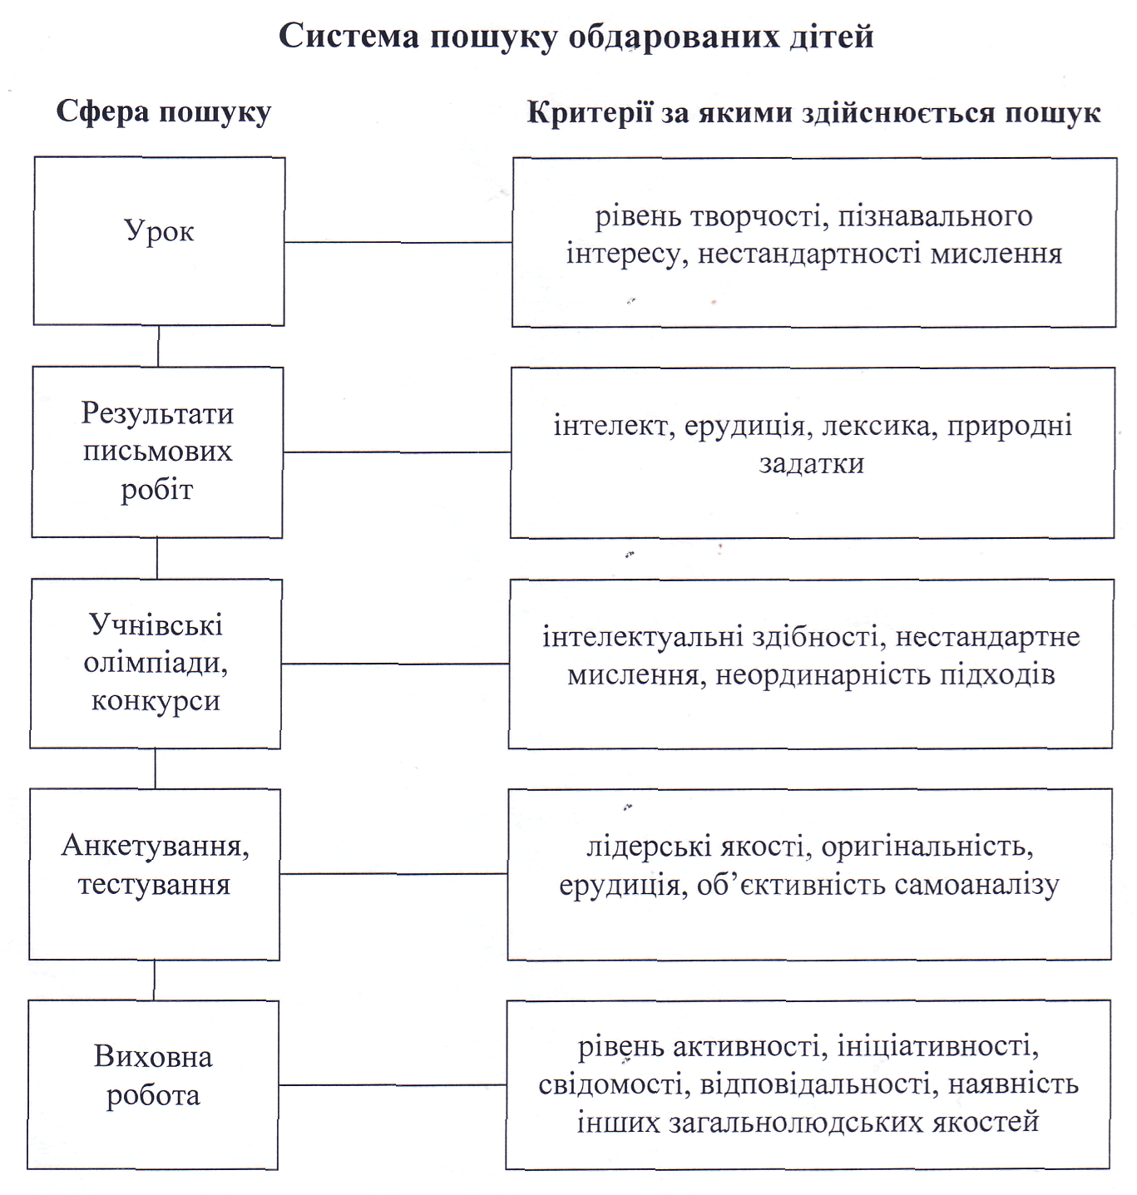

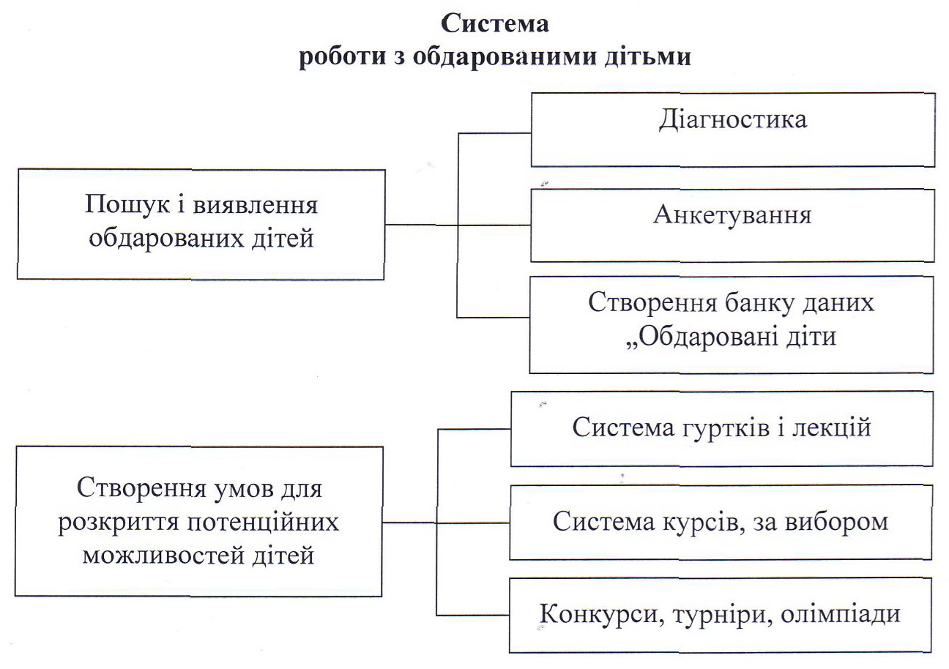
Притча
Тато повів свого сина в сад.
- Дивись, - сказав він, – це волошка, а ось де росте жито, бачиш стебло, а на ньому висить колосок. Правда красиво?
- Так, я бачу. Але чому ти кажеш „колосок висить"? Адже колосок – це щось вище. Він на самому верху. Чи не краще сказати: „Колосок стоїть"?
- Так, спочатку колосок дійсно стоїть, поки не перецвіте і не почне наливатися зерном, а потім під вагою зерен, що дозрівають, хилиться вниз. Він висить на своєму стеблі.
- Не можу цілком погодитися з тобою. Є колосся, що не хиляться до землі, а стоять прямо.
- Так, я знаю, але це колосся без зерен чи, як кажуть люди, порожні. Зірвіть таке колосся, і ви побачите, що в ньому нічого немає.
Виявляючи обдарованість дітей, згадайте, будь-ласка, цю притчу.
Діагностика
обдарованості дитини
(для батьків)
Визначення обдарованості дитини
Інструкція: для вас подаються вісім царин і їх характеристики, у яких людина може виявляти свої таланти. Дайте оцінку в балах (за п’ятибальною системою) кожній із зазначених характеристик. Якщо якась ознака властива вашій дитині у найвищому ступені, ставте 5 балів, якщо вище середнього – 4 і так далі. Найнижча оцінка – 2бали. Підрахуйте бали за всіма характеристиками у кожній із восьми «царин» таланту. Загальну кількість набраних балів в одній царині розділіть на кількість запитань й отримане число запишіть біля певної царини. Усереднені результати порівняйте між собою.
І. Ваша дитина:
  - Набуває нових знань дуже швидко й легко.
  - Має «здоровий глузд» і користується ним у повсякденних ситуаціях.
  - Добре міркує, ясно мислить. Добре висловлює зв’язок між однією подією й іншою, між причиною і наслідком. Добре розуміє натяки. Розуміє причини вчинків інших людей, мотиви їхньої поведінки.
  - Швидко запам’ятовує почуте або прочитане без заучування, не витрачає багато часу на повторення.
  - Знає багато про такі події й проблеми, про які її однолітки не знають і не здогадуються.
  - Має багатий словниковий запас, легко висловлює свою думку.
  - Любить читати книжки, що зазвичай читають старші діти.
  - Ставить дорослим дуже багато запитань. Має різноманітні інтереси.
  - Випереджає своїх однолітків у навчанні . Часто нудьгує на уроках через те, що навчальний матеріал їй уже добре знайомий із книг, журналів, розповідей.
  - Розв’язує складні задачі, що потребують розумового зусилля.
  - Оригінально мислить і пропонує несподівані оригінальні відповіді та рішення.
  - Дуже сприйнятлива, спостережлива, швидко реагує на вае нове і несподіване.
ІІ. Ваша дитина:
- У малюнках і картинах використовує розмаїтість сюжетів.
- Серйозно ставиться до творів мистецтва.
- Оригінальна у виборі сюжету, складає оригінальні композиції.
- Завжди готова використовувати якийсь новий матеріал для композиції, картини.
- У години дозвілля охоче малює, ліпить, створює композиції.
- Створює малюнок або ліплення, у яких виражає свої почуття і настрій.
- Цікавиться творами мистецтва, може дати їм власну оцінку.
- Любить працювати з клеєм, пластиліном, глиною.
ІІІ. Ваша дитина:
  - Дуже швидко і легко приймає ритм і мелодію.
  - Добре співає.
  - У гру на інструменті, у пісню або танок вкладає багато енергії і почуттів.
  - Любить музичні записи.
  - Любить співати разом з іншими.
  - У співі або в музиці виражає свої почуття, стан душі.
  - Складає оригінальні мелодії.
  - Добре володіє грою на якомусь інструменті.
ІV. Ваша дитина:
- Висловлює думки ясно і точно (як усно, так і письмово).
- Читає книжки, статті не за віком.
- Розуміє абстрактні поняття.
- Має чудову координацію(добре фіксує те, що бачить, і чітко записує те, що чує)
- Після уроків любить читати науково-популярну літературу. Це приносить їй задоволення.
- Не засмучується, якщо її задум не підтриманий дорослими.
- Намагається з’ясовувати причини і зміст подій.
- Приділяє багато часу створенню власних “проектів”.
- Любить обговорювати наукові події, винаходи.

V. Ваша дитина:
- Може легко побудувати розповідь.
- Придумує щось нове і незвичайне, коли розповідає про щось.
- Дотримується лише необхідних деталей у розповідях про події, усе несуттєве відкидає.
- Розповідаючи про щось, добре дотримується сюжету, розвиває основну думку.
- Добирає у своїх розповідях такі слова, що добре передають емоційні стани героїв, їхні переживання, характери.
- Любить писати оповідання або вірші.
- Майстерно вводить у розповідь такі деталі, що є важливими для розуміння події, про яку йдеться.
- Зображує у розповідях своїх героїв дуже жвавими, емоційними.
VІ. Ваша дитина:
- Легко входить у роль іншого персонажу, людини.
- Цікавиться акторською грою.
- Змінює тональність голосу, коли говорять від імені іншої людини.
- Часто розігрує якісь драматичні сценки.
- Передає почуття через міміку, жести.
- Прагне викликати емоційні реакції в інших людей.
- Із легкістю драматизує, передає почуття й емоційні переживання інших людей.
- Пластична і відкрита для всього нового, не зациклюється на уставленому.
VІІ. Ваша дитина:
- Добре виконує завдання з ручної праці.
- Цікавить механізмами і машинами.
- У світ її захоплень входить: конструювання машин, приладів, різних моделей.
- Може легко лагодити зіпсовані прилади, використовувати старі деталі для створення нових виробів.
- Розуміє причини поломки механізмів.
- Любить креслити.
- Читає журнали і статті про створення нових приладів і машин.
VІІІ. Ваша дитина:
- Енергійна, створює враження дитини, здатної до великого обсягу фізичних навантажень.
- Любить брати участь у спортивних іграх і змаганнях .
- Постійно займається якимось видом спорту.
- Швидко бігає.
- Фізично скоординована, рухається легко на відкритих спортмайданчиках.
- Любить ходити у походи.
- Віддає перевагу рухливим іграм.
По результатах ви можете оцінити ступінь обдарованості й талановитості вашої дитини. Виділіть найвищі показники. Орієнтуючись на них, намагайтеся створювати умови для розвитку вашої дитини (придбання книжок, організація занять у секціях, гуртках, студіях)
Анкети на визначення обдарованості
Скоріше здібна, ніж обдарована
На запитання анкети необхідно відповісти “так” або “ні”.
- Моя дитина ініціативна, жвава, рухлива.
- Вона охоче відгукується на все нове.
- Любить усе загадкове і незрозуміле.
- Часто потребує підтримки старших.
- Досить легко відволікається і залишає почату справу.
Якщо на п’ять запитань ви дали відповіді “так”, є підстави вважати вашу дитину здібною.
Обдарована
На запитання анкети необхідно відповісти “так” або “ні”.
- Її інтереси досить стабільні.
- Її допитливість стійка.
- Любить ставити й вирішувати важкі запитання.
- Часто не погоджується з думкою дорослих.
- Має свій погляд на все нове і наполегливо його відстоює.
- почату справу завжди доводить до кінця.
- Має особливу схильність до певного виду занять або предмета.
- Наполеглива у досягненні поставленої мети.
- Має багато друзів серед своїх однолітків, із кожним знаходить спільну мову.
- Ставить багато запитань.
- Часто буває “егоїстичною”.
Відповіді “так” на всі одинадцять запитань дають підставу припустити, що ваша дитина обдарована.
Яскрава обдарованість
На запитання анкети необхідно відповісти “так” або “ні”.
1. У багатьох сферах знань, у мистецтві, музиці, літературній творчості виявляє свою обдарованість.
- Має одного, максимум двох друзів старшого за себе віку.
- ЇЇ мова дуже розвинута, має великий словниковий запас.
- Завжди шукає самостійні рішення.
- У спірних питаннях опирається на власне судження.
- У важких ситуаціях бере на себе відповідальність.
- Часто здається “не за віком” дорослою.
- Однаково обдарована у гуманітарних і технічних галузях.
- Добре знає власні можливості, особливості характеру і своє покликання.
Позитивні відповіді на ці 9 запитань дають підстави вважати вашу дитину обдарованою.
Ознаки високого творчого потенціалу

На запитання анкети необхідно відповісти “так” або “ні”
- Бажання привнести у виконувану роботу елемент новизни.
- Прагнення опанувати незнайому справу.
- Виявляти завзятість у досягненні мети, незважаючи на невдачі.
- Спостерігається легкість слухового і зорового запам’ятовування.
- Є потреба помріяти на самоті.
- Є спроможність довгий час думати над якоюсь ідеєю, проблемою.
- Є здатність до абстрагування, уміння встановлювати певні зв’язки між предметами і явищами.
- Є хист до творчої уяви.
Позитивні відповіді на ці 8 запитань вказують на високий творчий потенціал дитини.
Чи талановита ваша дитина?
( тест для дітей 7-14 років)
На запитання анкети необхідно відповісти “так” або “ні”. Кожне “так” дає один бал.
- Чи трапляється дитині знаходити незвичайне застосування якогось предмета?
- Чи змінює вона свої схильності?
- Чи любить малювати абстрактні картинки?
- Чи любить малювати неіснуючі предмети?
- Чи любить фантастичні історії?
- Чи складає розповіді або вірші?
- Чи любить вирізати вигадливі фігури з паперу?
- Чи зробила коли-небудь те, чого не знала, або те, чого не існує?
- Чи виникає в неї бажання щось переробити на свій смак?
- Чи боїться темряви?
- Чи винайшла коли- небудь щось нове?
- Чи вважала вважала свій винахід зрозумілим?
- Чи пробувала переставляти меблі за власним смаком?
- Чи був удалим цей задум?
- Чи використовувала коли-небудь якусь річ не за її призначенням?
- Коли ваша дитина була маленькою, чи відгадувала вона призначення різних предметів?
- Чи покладається у виборі одягу на ваш смак?
- Чи є в неї внутрішній світ, недосяжний для оточуючих?
- Чи шукає пояснення тому, чого ще не розуміє?
- Чи часто просить пояснити незрозумілі явища?
- Чи любить читати книжки без ілюстрацій?
- Чи винаходить власні ігри або розваги?
- Чи пам’ятає та розповідає свої сни або пережиті враження?
Від 20 до 23 балів. Ваша дитина дуже кмітлива, має власні думки з того чи іншого приводу, їй варто допомогти у цьому.
Від 15 до 19 балів. Ваша дитина не завжди виявляє свої здібності. Вона спритна і кмітлива, лише коли чим-небудь зацікавлена.
Від 9 до 14 балів. У дитини спостерігається кмітливість, достатня для багатьох галузей знань, де власний погляд на речі не обов’язковий. Однак для занять творчою діяльністю її бракує.
Від 4 до 8 балів. Ваша дитина виявляє творче мислення лише при досягненні для неї мети. Вона більш схильна до практичної діяльності.
Менше 4 балів. Дитині не вистачає винахідливості, але вона може досягти успіху як добрий виконавець, навіть у складних професіях.
Не розчаровуйтеся, якщо результати тестування не відповідають вашим очікуванням, адже дитина змінюється, у неї ще все попереду.
Рекомендації психологів щодо розвитку творчих можливостей дитини
(для батьків)
- Визнавайте раніше невизнані або невикористані можливості дитини;
- Підтримуйте бажання дитини працювати самостійно;
- Не втручайтеся в процес творчої діяльності своєї дитини;
- Давайте дитині свободу вибору галузі й методів досягнення мети;
- Створюйте умови для конкретного втілення ідей дитини;
- Заохочуйте дитину до роботи над проектами, запропонованими самою дитиною;
- Не тисніть на дитину, створюйте вільну, невимушену атмосферу;
- Схвалюйте результати діяльності дитини у якійсь галузі з метою спонукати бажання випробувати себе в інших видах діяльності;
- Підтримуйте своїм авторитетом дитину, що висловлює відмінну від інших думку й у зв’язку з цим відчуває тиск з боку своїх однолітків;
- Створюйте ситуації, за яких ваша дитина, що не виявляє особливих успіхів у навчанні, матиме можливість тісного спілкування зі здібнішою дитиною;
- Одержуйте максимальну користь від її хобі, конкретних захоплень і індивідуальних схильностей;
- Виявляйте терпиме ставлення (тимчасово) до можливостей безладдя у зв’язку з творчою роботою дитини;
- Постійно переконуйте дитину, що ви для неї є однодумцем, а не опонентом.
Елементи тренінгу по розвитку творчого мислення у школярів
1. Привітання
Стати в коло. Покласти руки один одному на плечі. Привітно подивитися один одному в очі і привітатися.
2. Вправа «Колективна казка»
Група придумує казку. Перший учасник говорить перше речення, другий –друге речення, яке є продовженням казки, і так далі по колу. Назву може запропонувати будь-який учасник, як на початку, так і після закінчення казки.
3. Вправа «Творчі сили»
Кожна людина якоюсь мірою володіє певним запасом творчих сил. .Кожна людина, безумовно, індивідуальна у своїй творчості. Але у всіх є. якісь загальні риси. Сьогодні ми складемо узагальнений портрет творчої особистості. Для цього кожен із вас повинен спочатку написати не менше десяти ознак, які характеризують творчу особистість. На цю роботу вам виділяється 7 хвилин. Потім ми обговоримо ваші пропозиції й шляхом голосування складемо узагальнений портрет творчої особистості.
4. Ауто релаксація «Мої можливості»
Заплющіть очі, зручно сядьте і розслабтеся.
Дихайте глибоко. Знайдіть свій пульс, відчуйте, як кров тече по кровоносних судинах.
Ваше серце б'ється рівно. Вам спокійно і добре. Вас оточують люди, яким ви цікаві і які цікаві вам. Ви довіряєте їм, ви - один із групи, і від кожного від вас залежить успіх нашої роботи. Дихайте глибоко.
Уявіть себе зернятком якоїсь рослини. Вам тепло і затишно в землі, але у вас є потреба якось виразити себе, і тому ви починаєте рости.
Ви відчуваєте свою силу, свої можливості. Ось ви і проросли, прорвалися на поверхню. Відчуйте сонячне тепло, комфорт. Вас оточують рослини, схожі на вас.
Це квіти, ягоди, гриби, дерева. їх зовнішній вигляд різний, але вони і ви розвиваєтесь за одними законами. Ніхто нікому не заважає, вам радісно, що ви тепер не самотні: ви можете чути, відчувати інших. Уявіть собі з усіма подробицями, яка ви рослина, у що виросли. Поступово повертайтеся сюди, у клас. Розплющіть очі. Що ви відчули під час медитації?
7. Вправа «Пошук асоціацій»
Учасникам пропонується будь-яке словосполучення або фраза, наприклад: «Літак злітає, пристебніть ремені!» Потрібно за обмежений час (15-20 хвилин) записати максимальну кількість асоціацій, які викликає дане словосполучення або фраза.
8. Вправа «Створення асоціативних ланцюжків»
Учасники розміщуються на стільцях за конфігурацією ланцюжка, який утворює коло. Першому про пропонується аркуш паперу з написаною фразою, наприклад, «Вчитель увійшов у клас і відкрив журнал». Перший учасник на іншому аркуші якнайшвидше занотовує вигадану ним до пропонованої фрази асоціацію і передає аркуш далі – другому, той - третьому і т.д. Тренер зачитує весь ланцюжок асоціацій.
9. Вправа «Використання предметів у дитячій грі»
Учасникам називається будь-який предмет, наприклад «віник» і пропонується згадати себе у дошкільному віці в ситуації гри з однолітками з використанням даного предмета. Ставиться завдання занотувати якомога більше інших: предметів, замінником яких в умовах гри міг би стати віник.

